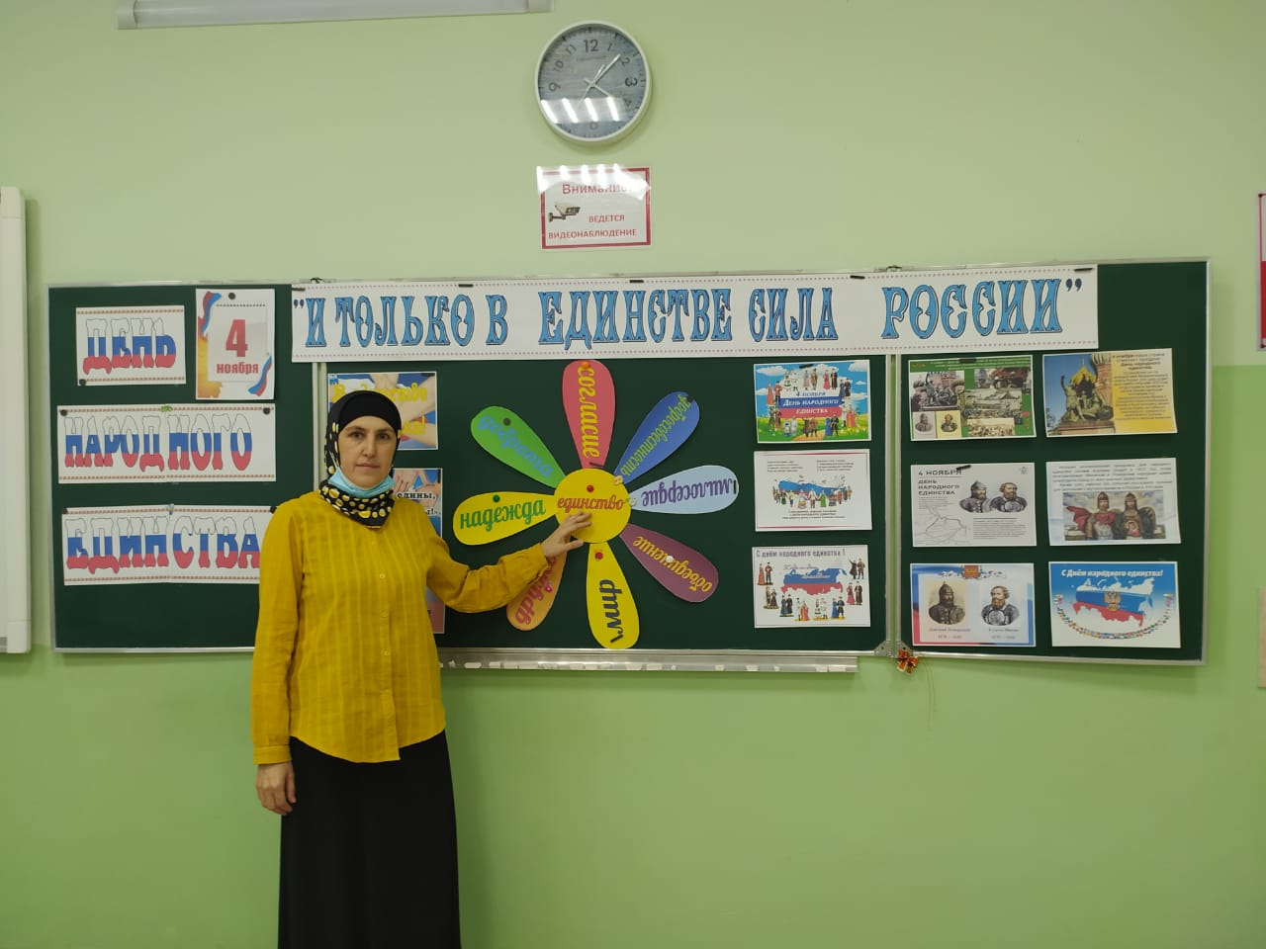

***«И только в единстве сила России!»***

*Россией зовётся общий наш дом,  
Пусть будет уютно каждому в нём.  
Любые мы трудности вместе осилим,  
И только в единстве сила России!*

*Цели:*

– расширять знания детей о Дне единства и примирения, заглянув в историческое прошлое России и дав представление о событиях начала ХVII века;

– содействовать усилению чувства торжества и гордости за свою Родину – Россию, за патриотические подвиги её могучего и славногонарода;

– способствовать формированию в детях стремления к единению и готовности к защите Родины.

**Ход классного часа.**

*Учитель.*

Добрый день, ребята! Сегодня мы поговорим об одном из главных праздников нашей страны, который отмечается 4 ноября.

16 декабря 2004 года Государственная дума Российской Федерации приняла поправки в Федеральный закон «О днях воинской славы (Победных днях России)». Одной из правок было введение нового праздника – Дня народного единства – и фактическое перенесение государственного выходного дня с 7 ноября (День согласия и примирения) на 4 ноября. В настоящее время 7 ноября отмечается День воинской славы России – День проведения военного парада на Красной площади в городе Москве в ознаменование двадцать четвёртой годовщины Великой Октябрьской социалистической революции (1941г.).

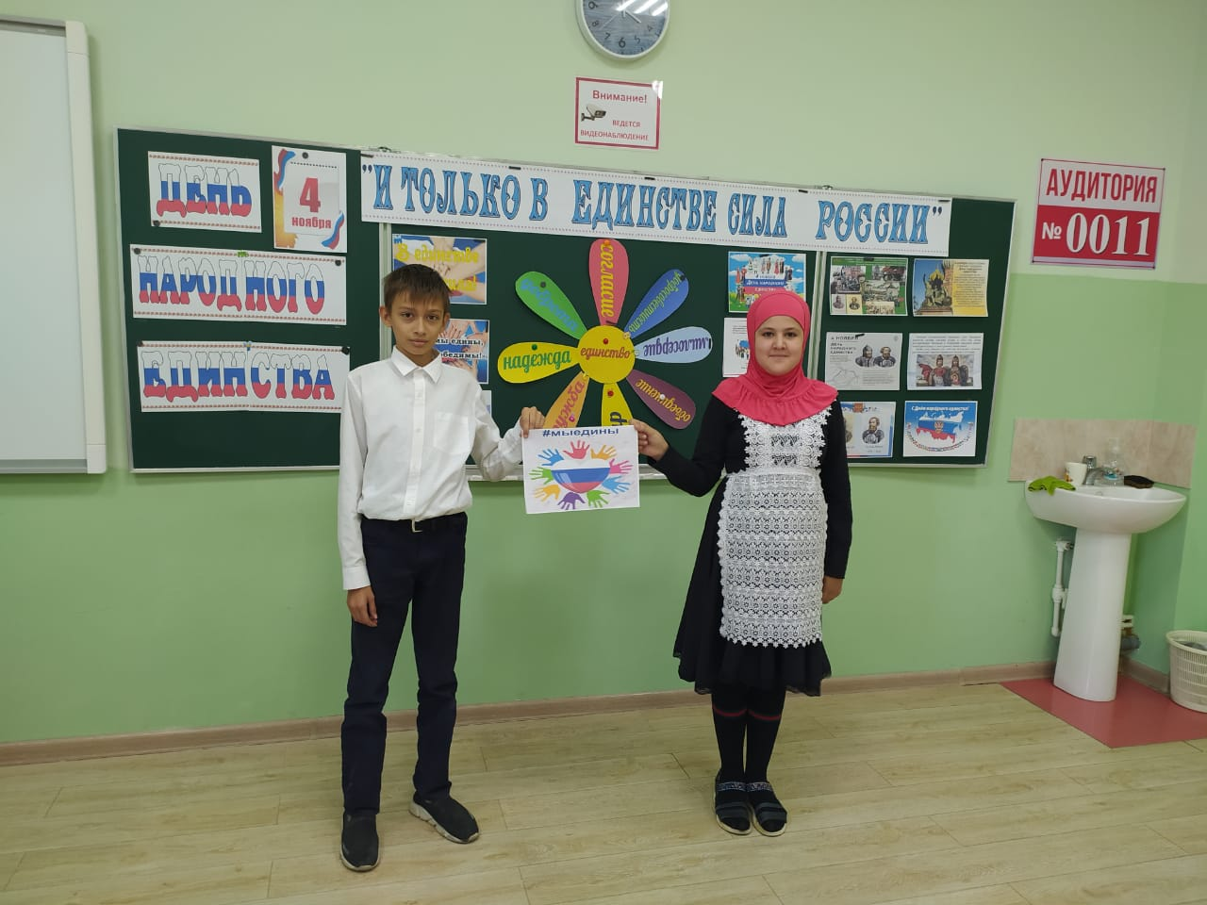

В пояснительной записке к проекту Закона отмечалось: «4 ноября 1612 года воины народного ополчения под предводительством Кузьмы Минина и Дмитрия Пожарского штурмом взяли Китай-город, освободив Москву от польских интервентов и продемонстрировав образец героизма и сплочённости всего народа вне зависимости от происхождения, вероисповедания и положения в обществе».

Мало кто знает, что ещё в 1649 году указом царя Алексея Михайловича день Казанской иконы Божией Матери (22 октября по старому стилю) был объявлен государственным праздником. Кроме того, в начале 20 века 8 мая по старому стилю вспоминали Кузьму Минина, которого ещё Пётр I назвал «спасителем Отечества». Позже, из-за революции 1917 года и последующих за ней событий, традиция отмечать освобождение Москвы от польско-литовских интервентов и день кончины Кузьмы Минина прервалась.

Государственная Дума приняла действительно историческое решение. День народного единства – не новый праздник, а возвращение к старой традиции. Онпризван напомнить о том, что мы, россияне, – единый народ с общей исторической судьбой и общим будущим.

*Первый чтец.*

*Пройти ли мне ступенями веков,*

*Всей правды о России вожделея?*

*Какую малость я подъять успею*

*От времени, что спит под спудом слов?*

*Но я – историк. Вспять не поверну.*

*Не ведая начертанных мне сроков,*

*Над родиной, отшедшей от истоков,*

*Я летописей крылья разверну. (И. Желнов)*

*Учитель.* Едино государство, когда един народ. История нашей страны богата примерами, когда именно единение всего многонационального народа во имя блага и процветания России открывало путь к укреплению независимости государства, способствовало развитию общества и сохранению культурно-исторического наследия.

Любовь к Родине испокон века проявлялась в готовности российского народа защищать, не жалея жизни, своё Отечество от врагов.

*Второй чтец.*

*Широко ты, Русь, по лицу земли*

*В красе царственной развернулася!*

*У тебя ли нет богатырских сил,*

*Старины святой, громких подвигов?*

*Уж и есть за что, Русь могучая,*

*Полюбить тебя, назвать матерью,*

*Стать за честь твою против недруга,*

*За тебя в нужде сложить голову!*  
*Учитель.* Но не всегда наш народ жил в единстве. К сожалению, на протяжении всей истории Россия много раз подвергалась испытанию на прочность, не раз переживала времена, когда нарушалось её единство, когда в стране царили вражда и голод.

А теперь, ребята, отправимся в пространственное и временное путешествие, на 400 лет назад, в конец ХVI – начало ХVII веков!

После смерти царя Ивана Грозного московский трон зашатался. Три сына у царя было. Старший умер, средний, хилый да слабый, недолго процарствовал. Что сталось с младшим, Дмитрием, – неизвестно. А в народе слух ходил: конечно, убили царское дитя! И убийца тот, кто стал царём вместо Дмитрия: Годунов Борис Фёдорович!

Борис Годунов много хорошего для страны сделал, ещё больше задумал. Но народ так и не простил ему смерти царевича Дмитрия. А тут ещё неурожай, голод. Кто виноват? Конечно, царь-убийца: это Бог его наказывает!

И началось в Русском государстве страшное время, которое назвали Смутой.

*Третий чтец.*

*В глухие дни Бориса Годунова,*

*Во мгле Российской пасмурной страны,*

*Толпы людей скиталися без крова,*

*И по ночам всходило две луны.*

*Два солнца по утрам светило с неба,*

*С свирепостью на дольный мир смотря.*

*И вопль протяжный: "Хлеба! Хлеба! Хлеба!"*

*Из тьмы лесов стремился до царя.*

*Невиданные птицы прилетали,*

*Орлы парили с криком над Москвой,*

*На перекрёстках, молча, старцы ждали,*

*Качая поседевшей головой.*

*Среди людей блуждали смерть и злоба,*

*Узрев комету, дрогнула земля.*

*И в эти дни Димитрий встал из гроба,*

*В Отрепьева свой дух переселя. (К.Бальмонт.)*

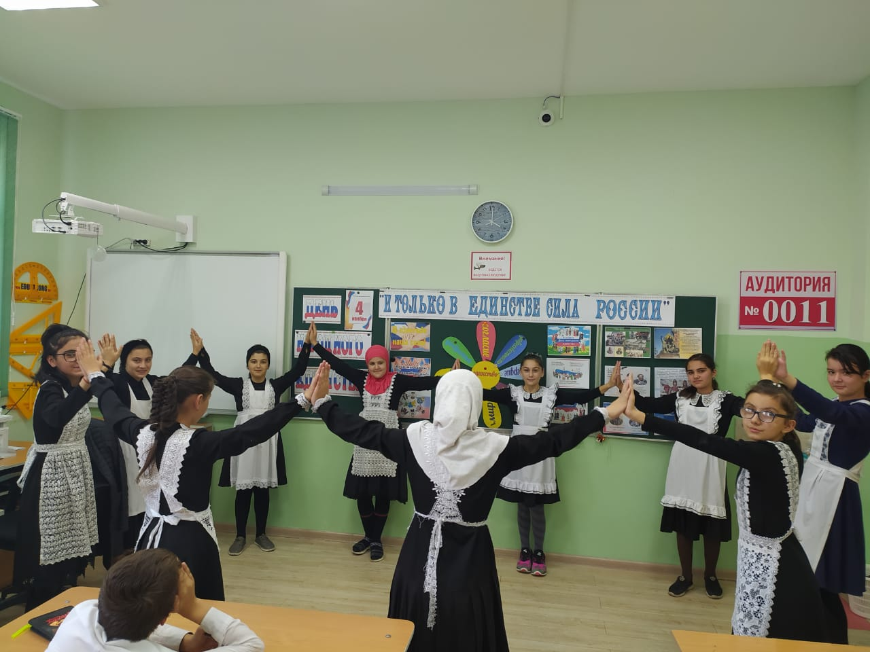

*Учитель.* Неожиданно в Литве объявился беглый монах Григорий Отрепьев и назвал себя царевичем Дмитрием, чудесным образом спасшимся! Польский король его признал и дал войско – отвоевать «отцовский» престол. Борис Годунов не успел навести порядок в стране: умер. Сердце подвело. Или совесть замучила?.. Не дожидаясь подхода польского войска, расправились бояре с детьми Бориса Годунова: сына Фёдора убили, а дочь Ксению заточили в монастырь.

В Москве воцарился Самозванец. Этот самозванец – он остался в истории Лжедмитрием I – государем оказался неплохим. Полякам и боярам мешал разорять Русь. Поэтому они его и убили, заменив на другого, – ничтожного, который тоже назвал себя царевичем Дмитрием. Этот самозванец, Лжедмитрий II, собрав войско, двинулся на Москву. По дороге он со своим войском разбил лагерь в селе Тушино, отчего и получил прозвание «Тушинский вор».

А потом он надумал посадить на московский трон польского королевича Владислава. Отправили послов к польскому королю Сигизмунду. А тот заявил: «Сам в Москве на трон сяду. Станет Русь частью Польского королевства!»

*Рассказ ученика.* Государство, которое вмешивалось в дела России в Смутное время, называлось Речь Посполитая, в его состав входили Польша и Литва. Русская земля была занята врагами-поляками. За­хватчики начисто обирали население, топтали посевы, резали скот, сжигали города и сёла, зверски убивали или угоняли в плен жителей, издевались над русскими обычаями. В то же время на северо-западе страны объявился новый враг – шведы: они захватили древний Новгород. Повсюду рыскали шайки лихих лю­дей-разбойников.

400 лет назад вражеские нашествия разорили страну дотла. Государство пришло в пол­ный упадок. Оно не имело ни центрального правительства, ни армии, ни материаль­ных средств. Стране угрожала потеря государ­ственной независимости. Эту страшную по­ру народ прозвал «лихолетьем». Казалось, что Русское государство погибло и никогда не обретёт былого могущества. Но русские люди не могли и не хотели мириться с гибелью своей страны.

Тогда и наступил конец терпению народа.

*Учитель.* Рязанец Прокопий Ляпунов собрал ополчение и двинулся на Москву. Испугались поляки и бояре-предатели, составили грамоту с приказом распустить ополчение и пошли к патриарху Гермогену: "Ты в русской церкви самый главный. Тебя народ послушает. Подпиши грамоту!" Отказался патриарх и призвал русский народ выступать против захватчиков.

Ополчение Ляпунова было невелико, не могло взять Москву, потерпело поражение. Его предводитель, Прокопий Ляпунов, погиб. Но призыв патриарха Гермогена облетел все русские города.

Услышали его и в Нижнем Новгороде. В один из осенних дней 1611 года рыночная площадь этого большого торгового города была переполнена народом. Собравшимся читали полученную из Москвы грамоту. В ней говорилось о разорении и бедствиях Русской земли, о насилиях иноземных захватчиков. Москва просила о помощи, призывала к борьбе...

Люди стояли молча, в глубоком волнении. На помост поднялся высокий, широкоплечий человек с открытым лицом. Это был торговец мясом, недавно избранный нижегородцами земский староста Кузьма Захарьевич Минин. Горожане уважали его за прямоту и честность, большой практический ум, твёрдую волю. «Если захотим помочь Московскому государству, – говорил Минин, – не пожалеем ничего, дворы свои продадим, чтобы спасти Отечество!» Тут же начался сбор пожертвований на ополчение. Сам Минин отдал большую часть своего имущества, украшения жены, золото и серебро с икон. Люди несли деньги, драгоценности, одежду, оружие… Бедняки отдавали последние гроши, снимали с груди медные кресты...

Кузьма Минин начал собирать войско для борьбы с врагами.

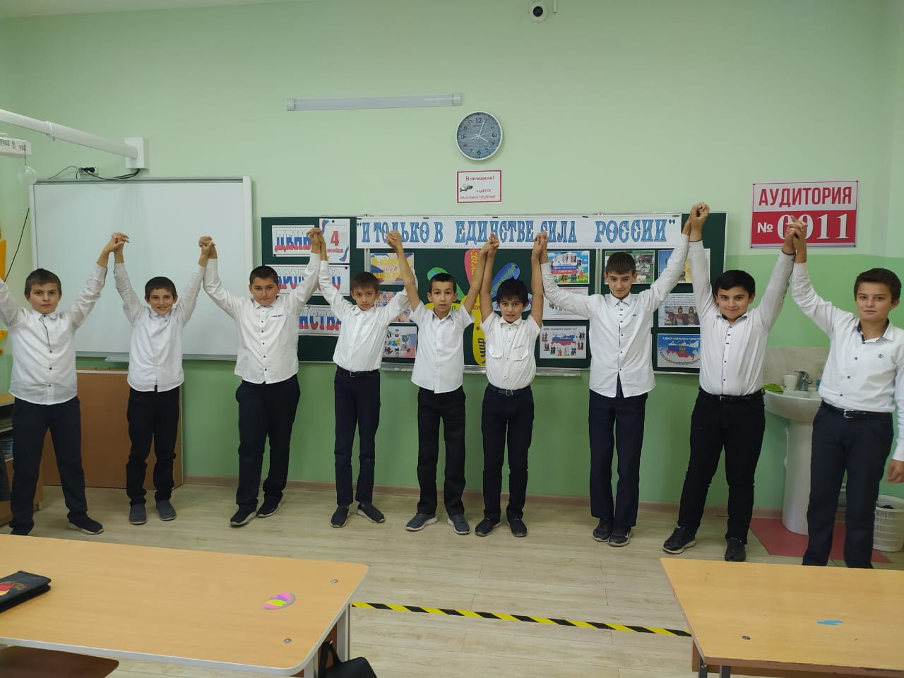

– Друзья и братья! Русь святая гибнет! – говорил он. – Поможем, братья, родине святой!

Командовать ополчением позвали одного из лучших военачальников того времени – известного своей храбростью и честностью князя Дмитрия Михайловича Пожарского.

Почти целый год собирали силы русские люди. Ополчение Минина и Пожарского остановилось и в городе Ярославль для пополнения перед походом на Москву. Там к ним присоединились местные ополченцы и партизанские отряды. Теперь в распоряжении Минина и Пожарского была многочисленная и сильная армия. В неё входили  «из всех городов, всяких чинов выборные люди». Земское ополчение оставалось в Ярославле около 4 месяцев. Здесь происходило создание центральных правительственных учреждений, собирание сил и средств. Вокруг ополчения объединились больше половины тогдашней России. В городах работали местные советы из представителей всех слоёв населения, а из Ярославля назначали воевод. Также там был создан «Совет всей земли» из представителей с мест и представителей  от служилых людей, составлявших ополчение. Вместе с руководителями ополчения Совет стал временной верховной властью в стране.

 А в Москве поляки снова потребовали от патриарха Гермогена: "Прикажи ополчению, пусть разойдётся!" "Да будет над ними милость Божья и наше благословление! – ответил патриарх. – Изменники же да будут прокляты и в этом веке, и в будущем!".

Так и случилось!Вся Русская земля встала против захватчиков и предателей. Начались бои за Москву. Князь Пожарский оказался талантливым полководцем. А Кузьма Минин, не жалея жизни, сражался под стенами столицы, как простой ратник. Все дни осады и боёв в русском стане находилась икона  Казанской Божьей Матери, вселяя в воинов веру в победу.

Два месяца осаждали Москву ополченцы. Битва за столицу была упорной и кровопролитной. Сражение продолжалось около 15 часов, силы ополчения были на исходе. И тут Минин совершил замечательный воинский подвиг. Взяв у Пожарского несколько сотен всадников, он переправился с ними через Москву-реку у Крымского брода и ударил во фланг неприятельского войска.

В лагере врага началась паника. Интервенты потерпели полное поражение. От всего войска осталось около 400 человек. Русские захватили обоз, пушки, знамёна. 22 октября приступом был взят Китай-город, а через несколько дней, не выдержав голода, вражеский гарнизон, окружённый со всех сторон, сдал Кремль. Москва была освобождена. Народы России, тесно сплотившиеся для борьбы с врагом, спасли свою землю от иноземного порабощения.

С клятвой «Умрём за Русь святую!» храбро сражались русичи и одержали славную победу!**4 ноября (22 октября по старому стилю) 1612 года**вражеское войско сдалось на милость победителей, ополчение во главе с Мининым и Пожарским взяло Китай-город. Вскоре и вся Русская земля была очищена от иноземных захватчиков. Так, в трудные времена проявились лучшие черты русских людей: стойкость, мужество, беззаветная преданность Родине, готовность ради неё пожертвовать жизнью.

*Первый чтец.*

*Есть у истории один  
Непререкаемый закон:  
Кто предан родине своей –  
В борьбе не будет побеждён!(С. Вургун.)*

Выходец из народа Кузьма Минин и князь Дмитрий Пожарский! Вот настоящие герои! Они сумели объединить народ вокруг идеи служения Отечеству. Они заговорили о братской любви и жертвенности. Среди злобы, корыстолюбия и отчаяния, охвативших народ, они напомнили о том, что нет большего подвига, как отдать жизнь за Родину, её счастье и свободу. Все их помыслы, вся воля были устремлены к спасению Родины и веры отцовской! И они победили врага, полонившего страну. За это благодарная Россия помнит своих героев.

*Второй чтец.* Памятник Кузьме Минину и князю Дмитрию Пожарскому – самый первый в Москве! Изначально его планировали установить в Нижнем Новгороде, в городе, где было собрано ополчение. С 1804 по 1815 г. трудился Иван Мартос над созданием памятника. Скульптор изобразил момент, когда Кузьма Минин, указывая рукой на Москву, вручает князю Пожарскому старинный меч и призывает его встать во главе русского войска. Опираясь на щит, раненый воевода приподнимается со своего ложа, что символизирует пробуждение народного самосознания в трудный для Отечества час.

Скульптура была отлита в Санкт-Петербурге. Она отправилась в Москву водным путём. И вот в 1818 году состоялось торжественное открытие памятника, установленного в середине Красной площади. Празднование сопровождалось парадом. В 1930 году было решено переместить скульптуру так, чтобы она не мешала проведению парадов. С этого времени по настоящий день памятник Минину и Пожарскому находится у Собора Василия Блаженного. На постаменте его начертаны слова: «Гражданину Минину и князю Пожарскому благодарная Россия».

*Третий чтец.* А 4 ноября 2005 г. в Нижнем Новгороде установили памятник Минину и Пожарскому работы Зураба Церетели – несколько уменьшенная копия московского памятника. По заключению историков и экспертов, в 1611 году Кузьма Минин именно здесь призывал нижегородцев собрать народное ополчение на защиту Москвы от поляков.

Деревни, сёла, города  
С поклоном русскому народу   
Сегодня празднуют свободу  
И День единства навсегда!

*Учитель.*

Вернувшись из путешествия во времени и пространстве, подведём итоги, дети.

*В лихие годы и бесчинства иноземцев*

*Взыграл в народе дух бунтарский.*

*И всех, кто русский в своём сердце,*

*Объединили Минин и Пожарский.*

*И лик Казанской Божьей Матери*

*Их подвиг озарял в той славной битве.*

Ополчение Минина и Пожарского уникально тем, что это единственный пример в русской истории, когда судьбу страны и государства решил сам народ, без участия власти как таковой.

Народ скидывался на вооружение последними грошами и шёл освобождать землю и наводить порядок в столице. Воевать шли не за царя –  его не было. Рюрики закончились, Романовы ещё не начались. Наши пра-пра-пра-пра-много раз пра-деды шли воевать за землю, и они победили. **Тогда объединились все сословия, все национальности, деревни, города и метрополии.**Этот день по праву называют Днём народного единства. Другого такого дня в русской истории не было.

По мнению главы нашего великого государства Владимира Владимировича Путина, искренняя  любовь к родине и готовность встать на её защиту во все времена служили надёжной  основой независимости страны. Именно глубинное и подлинное  чувство патриотизма объединило  400 лет назад людей разных национальностей и сословий.

«Тогда в условиях распрей народ сам взял на себя ответственность не допустить порабощения страны. И это мощное единство положило конец трагедии Смутного времени, помогло изгнать врагов со своей земли, отстоять священное право жить согласно своим устоям и традициям», – сказал Президент Российской Федерации, когда присутствовал в Москве на Боровицкой площади, где  открыли памятник князю Владимиру. «Поздравляю с открытием памятника святому равноапостольному князю Владимиру! Это большое, значимое событие и для Москвы, и для всей нашей страны, и для всех наших соотечественников, – отметил в своем приветственном слове глава государства. – Символично, что открытие памятника проходит в День народного единства».

Вашему вниманию предлагается викторина, которая позволит проверить, как усвоена полученная в ходе путешествия в историю информация.

*Викторина.*

**1. Как называлось государство, которое вмешивалось в дела России в Смутное время?**  
Речь Посполитая.

**2. Кто возглавил первое ополчение 1611 года?**  
Прокопий Ляпунов.

**3.Чьи слова:"Да будет над ними милость Божья и наше благословление! Изменники же да будут прокляты и в этом веке, и в будущем!"?**

Патриарха Гермогена.

**4. Какое историческое событие произошло 4 ноября (22 октября по старому стилю) 1612 года?**

Ополчение во главе с Мининым и Пожарским взяло Китай-город.

**5. Как звали национального героя того времени?**

Иван Сусанин.

**6. Назовите город, в котором на несколько месяцев остановилось ополчение Минина и Пожарского для пополнения новоприбывавшими силами перед походом на Москву.**

Ярославль.

**7. Кого из претендентов на Московский трон называли "тушинским вором"?**

Лжедмитрия II.

**8. В благодарность за помощь и заступничество князь Пожарский на свои средства построил в 20-х годах XVII века деревянный собор во имя Казанской иконы Божией Матери. О каком Храме идёт речь?**

Казанский собор на Красной площади в Москве.

**9. Как называется государственный праздник, который мы отмечаем 4 ноября?**

День народного единства.

Очень важно всегда помнить, а если кто забывает, то напомнить, насколько ценно единство народа – единство в вере, единство в идеях и целях. Таковым и является праздник 4 ноября, именуемый *Днём народного единства.*